
INNOVATIVE: Journal Of Social Science Research Volume 4 Nomor 6 Tahun 2024 Page 6553-6564
E-ISSN 2807-4238 and P-ISSN 2807-4246
Website: https://j-innovative.org/index.php/Innovative

Implementasi Aplikasi Dalam Peningkatan Penjualan Batik Di PT. Pedjoeang Batik

Zulham Wahyudi Lubis1✉, Faizin Ridho ²
Manajemen Informatika, Politeknik Ganesha Medan
Email: wahyudizulham969@gmail.com1✉
Abstrak
Di era digital saat ini, kebutuhan akan informasi semakin meningkat, terutama di dunia bisnis. PT Pedjoeang Batik berupaya memperkenalkan Batik Tulis ke pasar internasional dengan mengembangkan aplikasi berbasis web. Penelitian ini menggunakan metode kualitatif dan pendekatan sistematis Waterfall untuk memahami bagaimana strategi promosi digital diimplementasikan dan merancang aplikasi promosi. Hasil penelitian menunjukkan bahwa aplikasi ini tidak hanya meningkatkan visibilitas dan citra merek, tetapi juga menyederhanakan manajemen data dan meningkatkan efisiensi operasional. Temuan ini merupakan kontribusi penting bagi UMKM, terutama dalam memasarkan produk unik seperti batik di pasar global. Untuk penelitian lebih lanjut, disarankan agar teknologi baru dieksplorasi untuk meningkatkan interaksi dan pengalaman pengguna.
Kata Kunci: Batik, Digital Marketing, E-Commerce, Promosi, UMKM.

Abstract
In today's digital era, the need for information is increasing, especially in the business world. PT Pedjoeang Batik seeks to introduce Batik Tulis to the international market by developing a web-based application. This study uses Waterfall's qualitative methods and systematic approach to understand how digital promotion strategies are implemented and design promotional applications. The results show that this application not only improves visibility and brand image, but also simplifies data management and improves operational efficiency. This finding is an important contribution for MSMEs, especially in marketing unique products such as batik in the global market. For further research, it is recommended that new technologies be explored to improve user interaction and experience.
Keywords: Batik, Digital Marketing, E-Commerce, Promotion, MSMEs.
PENDAHULUAN
Di zaman sekarang ini, kebutuhan akan informasi semakin meningkat dan menjadi sangat penting, baik bagi individu, organisasi, maupun perusahaan. Dalam penilitian di Perusahaan Jugala Furniture Penggunaan sistem informasi berbasis web dinilai lebih efisien dan efektif dibandingkan proses manual(Akhir, 2014). Dalam dunia bisnis, produsen membutuhkan informasi terkait pangsa pasar dan keinginan konsumen terkait spesifikasi produk, sementara konsumen sendiri mencari informasi tentang produk yang ingin mereka beli. Oleh karena itu, informasi adalah salah satu sumber daya yang paling penting. PT Pedjoeang Batik yang berlokasi di Kota Medan memiliki visi untuk memperkenalkan Batik Tulis ke kancah internasional.
Seiring dengan kemajuan teknologi digital, khususnya internet, terjadi perubahan besar di berbagai sektor, termasuk usaha mikro, kecil, dan menengah (UMKM). Dampak revolusi industri 4.0 juga dipercaya dapat memberikan perubahan baru bagi UMKM yang ada di Indonesia. Digitalisasi menjadi hal yang wajib diberlakukan agar UMKM dapat bersaing dengan baik terutama di tingkat internasional(Sunarsi, 2020). Teknologi ini memungkinkan perusahaan untuk terhubung dengan pasar global 24 jam sehari, memberikan kesempatan bagi PT Pedjoeang Batik untuk memanfaatkan pemasaran digital dan e-commerce untuk mewujudkan visinya.
Beberapa penelitian sebelumnya telah menyoroti penerapan aplikasi berbasis web untuk mengatasi berbagai kendala dalam manajemen penjualan. Misalnya, dalam riset di Dusun Nusantara, website yang mengimplementasikan metode SEO sebagai media promosi wisata dapat meningkatkan kunjungan pengunjung ke destinasi wisata yang ditujukan(Akbar et al., 2022). Sementara itu di Noviand Collection, ditemukan bahwa sistem informasi penjualan berbasis web sangat dibutuhkan untuk mendukung proses penjualan yang lebih efisien dan terstruktur(N. Faisal et al., 2020). Meskipun demikian, PT Pedjoeang Batik saat ini mengandalkan media sosial seperti TikTok dan Instagram untuk promosi, yang memiliki keterbatasan dari segi keamanan dan aksesibilitas. Kedua platform juga menghadapi pembatasan di beberapa negara, yang menghambat potensi promosi internasional. Dengan membuat website yang profesional, perusahaan dapat lebih stabil dalam promosi dan meningkatkan citra perusahaan.
Dengan latar belakang tersebut, penelitian ini bertujuan untuk merancang aplikasi promosi berbasis website untuk membantu PT Pedjoeang Batik memperkenalkan produk Batik Tulis di pasar global dan meningkatkan penjualannya, penelitian ini diharapkan bisa membantu UMKM di Indonesia mengembangkan strategi pemasaran digital yang lebih baik.

METODE PENELITIAN
Penelitian ini menggunakan metode waterfall yang merupakan pendekatan sistematis dan berurutan yang mana menurut Andi Ridho Rachman, Beny dan Erick Fernando dalam penelitaiannya yang berjudul PERANCANGAN E-COMMERCE BERBASIS WEBSITE PADA TOKO MIRABELLA BATIK JAMBI (Rachman Andi et al., 2017) waterfall (air terjun). Pertama menganalisis kebutuhan, mendesain sistem, implementasi dan pengujian unit, pengujian sistem, dan terakhir maintenance atau perawatan. metode waterfall sering dinamakan siklus hidup klasik (classic life cycle), nama model ini sebenarnya adalah “Linear Sequential Model” dimana hal ini menggambarkan pendekatan yang sistematis dan juga berurutan pada pengembangan perangkat lunak(A. A. Wahid, 2020).
Perancangan Sistem
Desain sistem aplikasi promosi web PT. Pedjoeang Batik dibuat untuk meningkatkan visibilitas perusahaan di pasar internasional. Aplikasi ini dirancang dengan antarmuka yang menarik secara visual. Keamanan tetap menjadi prioritas dengan penerapan enkripsi data untuk melindungi informasi pengguna dan transaksi. Aplikasi ini juga terintegrasi dengan media sosial seperti Instagram, tetapi dirancang agar lebih stabil dan dapat diakses secara global. Pengembangan ini menggunakan teknologi modern seperti Laravel dan React.js, melalui tahap pengujian yang ketat sebelum peluncuran, dengan tujuan meningkatkan promosi, memperkuat citra perusahaan, dan memberikan pengalaman yang lebih aman dan lebih fleksibel bagi pengguna daripada hanya mengandalkan media sosial.
Jenis Penelitian
Penelitian ini merupakan penelitian kualitatif yang bertujuan untuk memahami implementasi strategi promosi digital di PT. Pedjoeang Batik, dengan fokus pada pengembangan aplikasi berbasis web untuk promosi produk batik. Pemilihan metode kualitatif karena kemampuannya untuk mengeksplorasi persepsi, makna, dan pengalaman subjek penelitian(Hardani et al., 2020).
Subjek/Objek Penelitian
Subjek penelitian adalah strategi pemasaran dan promosi digital PT. Pedjoeang Batik, sedangkan objek penelitian meliputi platform media sosial seperti Instagram dan TikTok.
Teknik / Instrumen Pengumpulan Data
Metode yang digunakan dalam penelitian kali ini ialah metode wawancara, dimana metode wawancara ini dipilih sebagai teknik utama karena memungkinkan peneliti untuk mendapatkan wawasan langsung dari para pemangku kepentingan yang terlibat(Fadia Puja Ainun et al., 2023). Wawancara dilakukan dengan karyawan PT. Pedjoeang Batik untuk mengeksplorasi informasi tentang proses penjualan, strategi promosi, dan penggunaan media digital.
Pengamatan Lapangan
Pengamatan lapangan memainkan peran penting dalam penelitian kualitatif, karena memungkinkan peneliti memahami situasi dan konteks penelitian secara mendalam(Sri Annisa & Mailani, 2023). Pengamatan langsung dilakukan di platform media sosial seperti Instagram dan TikTok untuk memahami strategi promosi yang diterapkan, yang menjadi dasar pengembangan aplikasi web.
Metode Analisis Data
Data tersebut dianalisis secara deskriptif untuk memahami strategi promosi yang diterapkan oleh PT. Pedjoeang Batik dan bagaimana aplikasi web dapat meningkatkan efektivitas promosi.
Prosedur Pemrosesan Data
Modifikasi yang relevan pada model air terjun melibatkan integrasi data dari pengamatan lapangan dan wawancara untuk mendukung pengembangan aplikasi web. Tahapan yang dilakukan antara lain:
Tabel 1. Tahapan Metode Penelitian
No | Tahapan | Deskripsi
1 | Analisis Kebutuhan | Memahami kebutuhan pelanggan dan perusahaan terkait spesifikasi produk, harga, dan promosi.
2 | Pengumpulan Data | Mengumpulkan data yang berkaitan dengan produk batik, lokasi penjualan, dan kontak perusahaan.
3 | Validasi dan Pembersihan Data | Memverifikasi dan membersihkan data untuk memastikan akurasi informasi.
4 | Pengembangan Aplikasi Web | Mengembangkan aplikasi web untuk mendukung promosi dan transaksi online.
5 | Pengujian dan Peluncuran Aplikasi | Aplikasi diuji secara menyeluruh sebelum peluncuran resmi untuk memastikan fungsionalitas dan keamanan.
Untuk memperjelas informasi yang diperoleh, berikut ini adalah tabel yang merangkum hasil wawancara dengan karyawan PT. Pedjoeang Batik mengenai strategi promosi digital yang mereka gunakan:
Tabel 2. Hasil Wawancara
Aspek | Rincian Informasi Dan Wawancara
Platform Yang Digunakan | Instagram, tik tok.
Strategi Konten | Menggunakan visual menarik, konten edukatif tentang batik dan mengikuti algoritma meda social.
Target Audiens | Anak muda, pecinta budaya, wisatawan
Hambatan Yang Dihadapi | keterbatasan dari segi keamanan aplikasi tik tok dan Instagram, Kedua platform juga menghadapi pembatasan di beberapa negara, yang menghambat potensi promosi internasional.
Kebutuhan Teknis | Aplikasi yang lebih baik dari segi keamanan dan dapat diakses oleh semua orang

HASIL DAN PEMBAHASAN
Hasil
Secara keseluruhan, hasil penelitian ini menunjukkan bahwa menggabungkan promosi di media sosial dengan aplikasi web bisa menjadi strategi pemasaran yang lebih efektif. Dengan hadirnya aplikasi web, PT. Pedjoeang Batik dapat meningkatkan visibilitas produknya dan membangun citra merek yang lebih kuat. Ini juga sesuai dengan tujuan awal penelitian ini yaitu untuk merancang aplikasi promosi berbasis website untuk membantu PT Pedjoeang Batik memperkenalkan produk Batik Tulis di pasar global dan meningkatkan penjualannya, penelitian ini diharapkan bisa membantu UMKM di Indonesia mengembangkan strategi pemasaran digital yang lebih baik.
Dalam penelitian sebelumnya, seperti pada aplikasi pariwisata di Singkawang(Muqorobin & Fitriyadi, 2023), pengembangannya hanya berfokus pada promosi dan informasi. Namun, aplikasi yang saya kembangkan tidak hanya fokus pada dua hal tersebut. Aplikasi ini juga menyediakan laporan produk masuk dan keluar, serta data pelanggan. Dalam penelitian yang dilakukan di PT Pasar Buah 88 menjelaskan pentingnya laporan yang akurat untuk menjadi dasar pengambilan keputusan yang tepat(Monica Tannusa et al., 2018). Hal ini akan memudahkan perusahaan untuk memantau stok, mengelola produk yang tersedia, dan memahami kebutuhan pelanggan, sehingga operasional dapat berjalan lebih efisien dan promosi lebih tepat sasaran. Proses cetak laporan yang otomatis juga membantu menghemat waktu dan tenaga, karena tim tidak perlu lagi membuat laporan secara manual. Selain itu, fitur ini meminimalkan kesalahan manusia dalam pengelolaan data, sehingga memastikan keakuratan dan keandalan informasi yang dibutuhkan oleh perusahaan. Untuk mendukung promosi digital PT Pedjoeang Batik. Aplikasi ini hadir dengan fitur-fitur utama seperti katalog produk batik, deskripsi produk terperinci, opsi pemilihan produk, dan penggabungan dengan media sosial untuk mendukung promosi yang lebih luas. Berikut ini merupakan tampilan Aplikasi:
- Halaman Utama
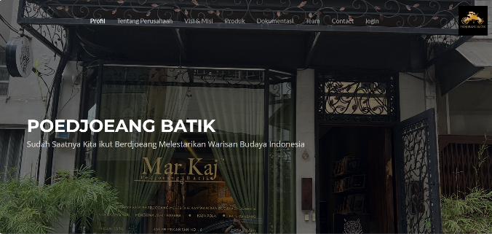
Gambar 1. Tampilan Halaman Profil
Halaman utama merupakan tampilan utama yang dilihat oleh pengunjung di website pedjoeang batik, halaman ini berisikan foto perusahan dan motto Perusahaan.
- Tentang Perusahaan
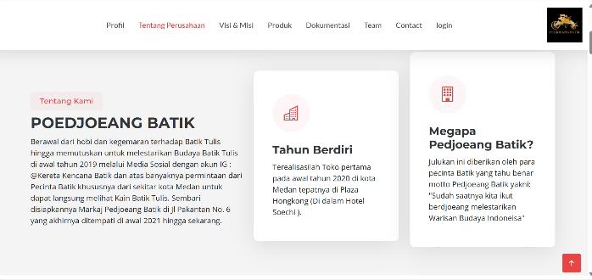
Gambar 2. Tentang Perusahaan
Untuk memperkenalkan identitas Perusahaan kepada pegunjung.
- Visi & Misi
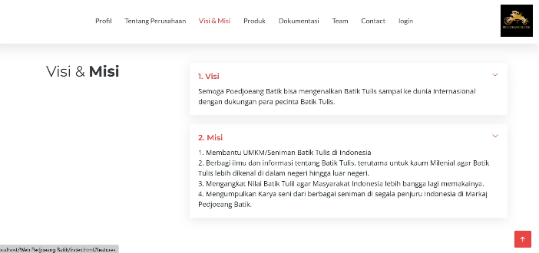
Gambar 3. Visi & Misi
Halaman visi dan misi menjelaskan tujuan utama perusahaan dan cara mencapainya, sehingga pengunjung paham arah dan nilai-nilai Perusahaan.
- Produk
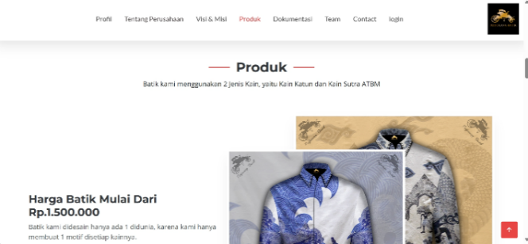

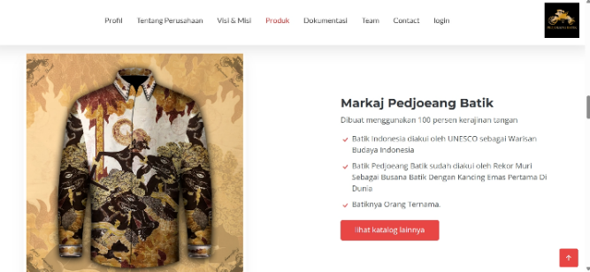
Gambar 4. Halaman Produk
Halaman produk ini akan menampilkan produk dari pedjoeang batik sehingga pengunjung bisa langsung memesannya jika tertarik.

- Dokumentasi Dan Tim
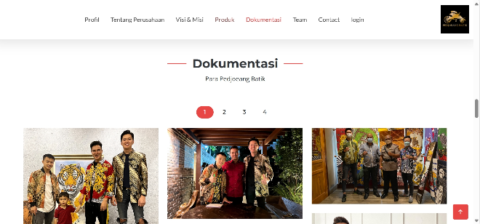
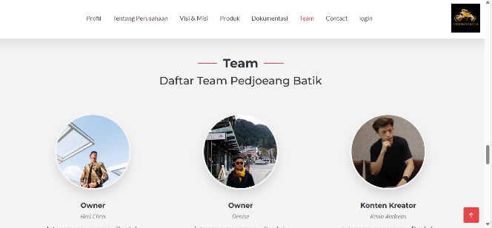
Gambar 5. Halaman Dokumentasi Dan Tim

Halaman ini akan menampilkan foto-foto tim pedjoeang batik.
- Contact
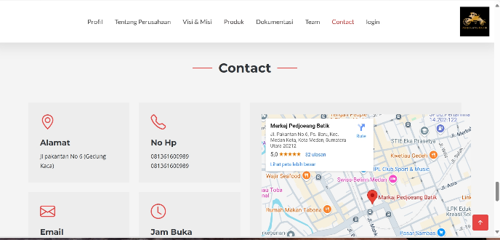
Gambar 6. Halaman Contact
Berisi informasi kontak dari pedjoeang batik yaitu nomor Hp, emal dan Alamat.
- Login
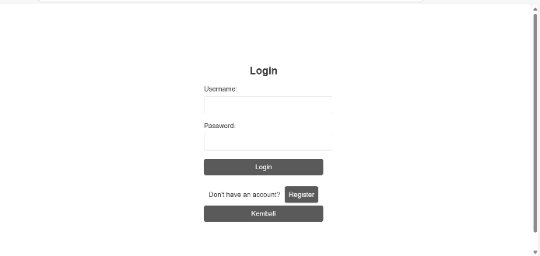
Gambar 7. Halaman Login
Halaman login berfungsi untuk mengautentikasi pengguna, menjaga keamanan data, dan menyediakan akses untuk admin dan pengguna.

- Laporan
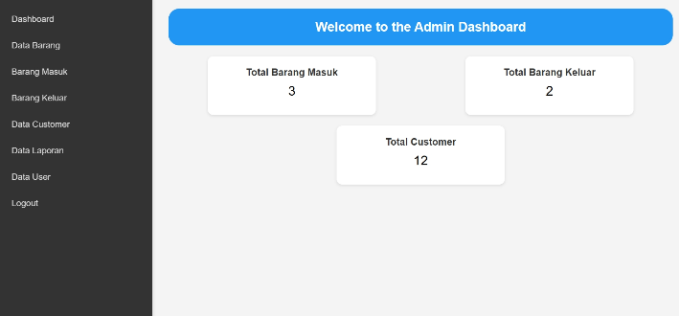
Gambar 8. Halaman Laporan

- Data Barang
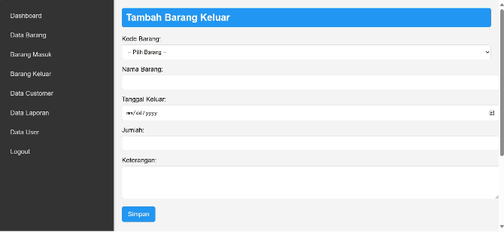
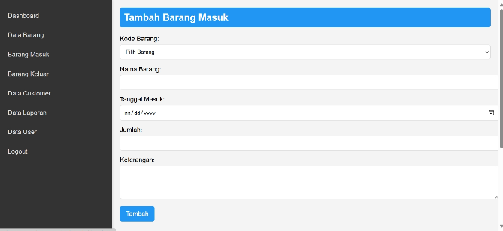
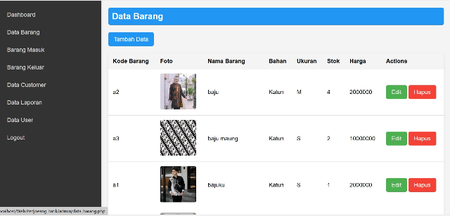
Gambar 9. Halaman Data Barang
Halaman ini akan menampilkan data barang yang akan dilihat oleh customer, data barang masuk dan barang keluar.
- Data Customer
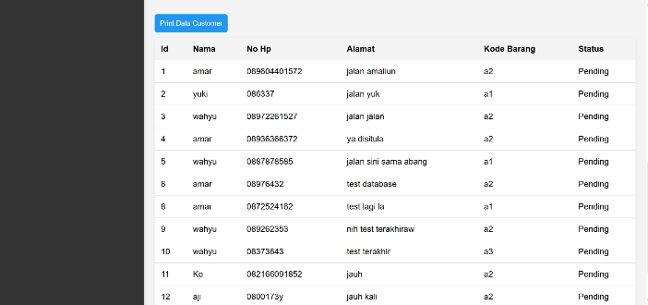
Gambar 10. Data Customer
Halaman data customer ini akan membantu untuk menyimpan informasi pelanggan dan melihat keloyalan pelanggan.
Jika dibandingkan dengan promosi yang sebelumnya hanya mengandalkan media sosial seperti TikTok dan Instagram, aplikasi web ini menawarkan stabilitas dan keamanan yang jauh lebih baik. Penelitian sebelumya menunjukkan bahwa aplikasi berbasis web tidak hanya membuat promosi lebih efisien, tetapi juga sangat membantu UMKM dalam mengelola data pelanggan dan stok barang. Ini adalah hal yang sangat penting untuk mengoptimalkan operasi mereka(Budi Harto et al., 2023). Perusahaan tidak lagi tergantung pada algoritma media sosial yang sering berubah, dan aplikasi ini memberi akses lebih luas kepada pelanggan, terutama di pasar internasional, aplikasi ini juga meningkatkan pengalaman pelanggan karena memberikan informasi. Selain itu, aplikasi ini juga memudahkan Perusahaan dalam mengumpukan data karena website ini memungkinkan untuk mengumpulkan data barang masuk, barang keluar dan data customer. Temuan utama dari penelitian ini adalah bahwa pengembangan aplikasi berbasis web secara signifikan mampu meningkatkan efektivitas strategi promosi PT. Pedjoeang Batik. Hal ini terlihat dari kemudahan akses, stabilitas platform, dan peningkatan jangkauan pasar global. Hasil ini sejalan dengan penelitian Akbar et al. (2022), yang menemukan bahwa penggunaan website dengan optimisasi SEO dapat meningkatkan keterlibatan pengguna dan kunjungan ke destinasi yang dipromosikan.
Walaupun media sosial memungkinkan interaksi yang lebih langsung dengan pengguna, terdapat keterbatasan, terutama terkait aksesibilitas dan ketergantungan pada algoritma platform. Penelitian ini menunjukkan bahwa aplikasi web yang dikembangkan mampu mengatasi masalah tersebut, seperti yang juga ditemukan oleh Faisal et al.(Muhammad & Tempola, 2023) dalam studi tentang pentingnya sistem informasi berbasis web sebagai media promosi. Penelitian ini juga memberikan kontribusi berharga bagi UMKM, khususnya di industri batik tradisional. Dengan adanya aplikasi web ini, PT. Pedjoeang Batik memiliki alat yang efektif untuk bersaing di era digital dan berpotensi memperluas pasarnya tanpa batasan wilayah. Temuan ini sejalan dengan penelitian sebelumnya, namun juga memperluas wawasan tentang bagaimana aplikasi berbasis web dapat menjadi platform utama dalam promosi bisnis lokal.
Hasil penelitian ini konsisten dengan temuan sebelumnya, tetapi juga menambah perspektif yang bukan hanya berfungsi sebagai aplikasi promosi ke pasar internasional tetapi juga aplikasi yang dapat membantu Perusahaan dalam segi pelaporan data untuk Perusahaan.

SIMPULAN
Kesimpulan dari penelitian ini menunjukkan bahwa pengembangan aplikasi promosi berbasis web dapat secara signifikan meningkatkan strategi pemasaran PT. Pedjoeang Batik. Aplikasi ini memberikan akses yang lebih stabil dan luas kepada pelanggan di pasar global. Selain memfasilitasi promosi , aplikasi ini juga membantu perusahaan dalam mengelola data barang dan informasi pelanggan. Penelitian ini memberikan wawasan baru tentang pentingnya aplikasi web untuk UMKM, terutama dalam mempromosikan produk unik seperti batik. Untuk penelitian selanjutnya, sebaiknya mengeksplorasi penggunaan teknologi baru dalam aplikasi ini untuk meningkatkan interaksi dan pengalaman pengguna.

DAFTAR PUSTAKA
A. A. Wahid. (2020). “Analisis Metode Waterfall Untuk Pengembangan Sistem Informasi,” . Jurnal Ilmu-Ilmu Informatika Dan Manajemen STMIK, 1(November).
Akbar, A., Sulistianingsih, I., Syam, F. H., & Kurniawan, B. (2022). Rancangan Aplikasi Dusun Nusantara berbasis Web sebagai Media Promosi Wisata dengan Metode SEO. No, 4(1), 16–22.
Akhir, T. (2014). Sistem Informasi Penjualan Furniture Berbasis Web Pada Wisma Indah Furniture. 13(3), 41–47.
Budi Harto, Panji Pramuditha, Arief Yanto Rukmana, Harnavela Sofyan, Hana Rengganawati, Andina Dwijayanti, & Teti Sumarni. (2023). Strategi Social Media Marketing Melalui Dukungan Teknologi Informasi dalam Kajian Kualitatif Pada UMKM Kota Bandung. Komversal, 5(2), 244–261. https://doi.org/10.38204/komversal.v5i2.1499
Fadia Puja Ainun, Heni Setya Mawarni, Hesti Puspita Sari, & Nida Nimatul Fauzah. (2023). Menyongsong Era Society 5.0: Strategi Manajemen Pendidik di SMK Pusat Keunggulan untuk Menciptakan Lulusan Siap Kerja. Khatulistiwa: Jurnal Pendidikan Dan Sosial Humaniora, 3(2), 235–248. https://doi.org/10.55606/khatulistiwa.v3i2.1492
Hardani, Ustiawaty, J., Andriani, H., Fatmi Utami, E., Rahmatul Istiqomah, R., Asri Fardani, R., Juliana Sukmana, D., & Hikmatul Auliya, N. (2020). Metode Penelitian Kualitatif dan Kuantitatif. In Yogyakarta: CV. Pustaka Ilmu (Issue Maret).
Monica Tannusa, Hamdani Arifulsyah, & Atika Zarefar. (2018). Analisis Pengendalian Internal Persediaan Barang Dagang Pada PT Pasar Buah 88. Jurnal Akuntansi Keuangan Dan Bisnis, Vol.11 No(2), 77–86.
Muhammad, M., & Tempola, F. (2023). Pemanfaatan Teknologi Website Sebagai Media Promosi Hasil BUMDes. RENATA: Jurnal Pengabdian Masyarakat Kita Semua, 1(1), 21–25. https://doi.org/10.61124/1.renata.5
Muqorobin, M., & Fitriyadi, F. (2023). Sistem Informasi Pariwisata Di Singkawang Kalimantan Barat Berbasis Website Sebagai Media Promosi. … (Jurnal Teknologi Sistem Informasi …, 1(1), 1–9. https://jurnal.pptq-annaafi.org/index.php/jutie/article/view/14%0Ahttps://jurnal.pptq-annaafi.org/index.php/jutie/article/download/14/12
N. Faisal, C. A., Syafirullah, L., & Faiz, M. N. (2020). Perancangan Sistem Informasi Penjualan Dan Pendataan Berbasis Web Pada Noviand Collection. Seminar Nasional Terapan Riset Inovatif (SENTRINOV) Ke-6 ISAS Publishing Series: Engineering and Science, 6(1), 719–727.
Rachman Andi, R., Beny, & Fernando, E. (2017). Perancangan E-Commerce Berbasis Website Pada Toko Dunia Palembang. Jurnal Ilmiah Processor, 12(2), 1102–1117. https://scholar.google.com/scholar?hl=id&as_sdt=0%2C5&q=Perancangan+E-Commerce+Berbasis+Website+Pada+Toko+Mirabella+Batik+Jambi+Andi&btnG=
Sri Annisa, I., & Mailani, E. (2023). Analisis Faktor Penyebab Kesulitan Siswa Dalam Pembelajaran Tematik. INNOVATIVE: Journal Of Social Science Research, 3(2), 6469–6477. https://j-innovative.org/index.php/Innovative%0AAnalisis
Sunarsi, D. (2020). Implikasi Digitalisasi UMKM. In Digitalisasi Umkm. https://repository.unja.ac.id/48024/1/DIGITALISASI_UMKM %281%29.pdf#page=64

